栃木県土木施工管理技士会 主催
3日間で学習・費用・時間も効率良く、県内で受験対策！
「経営事項審査」の技術力の評価において２点が加点！
平成30年後期試験対応
2級土木施工管理技術検定学科・実地試験対策セミナー

学科受験対策セミナー

－ 実 施 要 項 －
【日 程】 平成３０年９月２６日（水）～２８日（金）の３日間
９：００～１７：００
【対 象】 栃木県内の建設業者等
【会 場】 栃木県建設産業会館３階大会議室
【講 師】 株式会社創成マネジメント 土木施工管理技術検定試験問題研究会
参与 宮崎 茂 氏
【受 講 料】 （学科＋実地対策セミナー受講の場合）
４２,０００円/１名（栃木県土木施工管理技士会会員企業）
４８,０００円/１名（一般）
（３日間・テキスト・資料込み・CPDS 21ユニット）

（学科試験対策のみ受講の場合）
３５,０００円/１名（栃木県土木施工管理技士会会員企業）
４１,０００円/１名（一般）
（２日間・テキスト・資料込み・CPDS 14ユニット）

（実地試験対策セミナーのみ受講の場合）
２５,０００円/１名（栃木県土木施工管理技士会会員企業）
３１,０００円/１名（一般）
（１日間・テキスト・資料込み・CPDS 7ユニット）
※テキスト、資料は当日配布
※講師による記述論文の添削指導あり！

【申込方法】 別途申込書にご記入の上、栃木県土木施工管理技士会にＦＡＸ、又はメールにて、９月１９日（水）までにお申込下さい。受講料、テキスト代金についても同日までに下記口座にお振込下さい。
（振込先）
口座：足利銀行本店 普通預金 ３５７１７２１
名義：栃木県土木施工管理技士会
専務理事 岩本 克行

【そ の 他】
①筆記用具をお持ち下さい。
②駐車場に限りがありますので、公共交通機関でのご来場をお願い致します。
（公共交通機関のご利用の場合）
JR宇都宮駅～旭陵通り～今宮～若松原～雀宮駅線
関東バス「旭陵通り経由 今宮、雀宮（今宮線）」にて
バス停『旭陵橋東』下車 徒歩2分
③お申込み後のキャンセル、及び当日欠席によるご返金は致しかねます。
（参加者の変更は可能です。）
④講習終了後にCPDS受講証明書と講習修了書を交付致します。

【案 内 図】

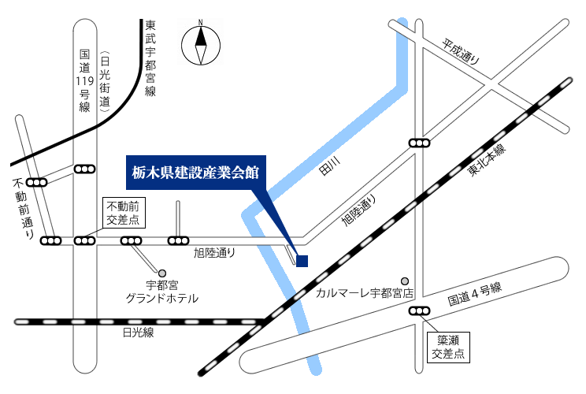

学科プログラム
１日目 9月26日
9:00～9:30 | 1.受験ガイダンス | 受験要綱
9:30～12:00 | 2.施工管理法 | ①施工計画、建設機械 ④安全管理  ②工程管理 ⑤環境管理  ③品質管理
12：00～13：00 | 昼食休憩
13：00～17：00 | 3.土木一般 | ①土工、②コンクリート工、③基礎工
2日目 9月27日
9:00～12:00 | 4.法規 | ①労働基準法、②労働安全衛生法、  ③建設業法、④道路関係法、⑤河川法、  ⑥建築基準法、⑦火薬類取締法、  ⑧騒音規制法、⑨振動規制法、⑩港則法
 | 5.共通工学 | ①測量法、②設計図書・契約、③機械・電気
12:00～13:00 | 昼食休憩
13:00～17:00 | 6.専門土木 | ①ＲＣ・鋼構造物 ②河川砂防工事  ③道路・舗装工事 ④ダム・トンネル工事  ⑤海岸港湾工事 ⑥鉄道地下構造物工事  ⑦上下水道工事
3日目 9月28日（実地試験対策）
9:00～12：00 | 7.実地試験対策 | 実地試験（記述問題）のポイント
 | 8.必須問題対策 | ①施工経験記述  ②施工管理法記述  ・土工について  ・コンクリート工について
12:00～13:00 | 昼食休憩
13:00～17:00 | 9.選択問題対策 | ①安全管理について  ②施工計画について
 | 10.合格への道

2級土木施工管理技術検定学科・実地試験受験対策セミナー
申 込 書
※受講を希望されるセミナーに〇をつけて下さい。
・学科・実地試験対策セミナーの両方を希望
・学科試験対策セミナーのみ希望
・実地試験対策セミナーのみ希望

受講者名１
受講者名２
受講者名３
受講者名４
受講者名５
会 社 名
所属部署 | 部 課
会 社 住 所 | 〒
Ｔ Ｅ Ｌ |  | Ｆ Ａ Ｘ
申込みご担当者 | 部 課 様
E-MAIL | ＠

【申込・問い合わせ先】 栃木県土木施工管理技士会 担当：稲川
〒321-0933栃木県宇都宮市簗瀬町1958-1
TEL:028-639-2611
FAX：028-639-2985
E-Mail：inagawa@tochiken.or.jp

